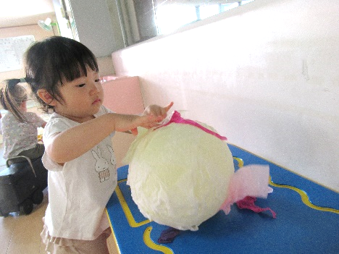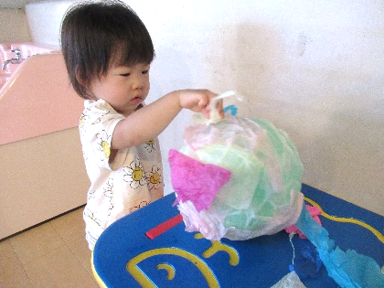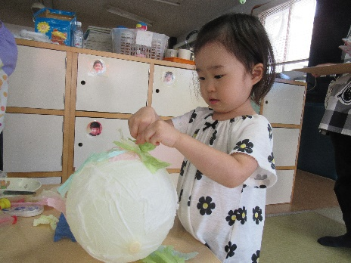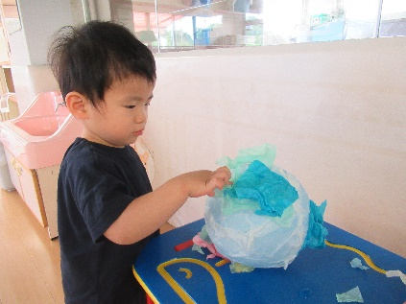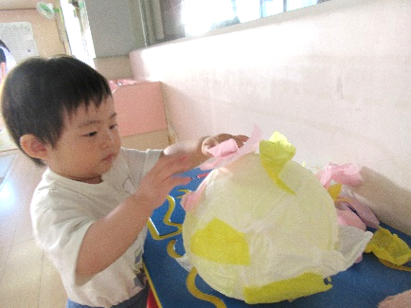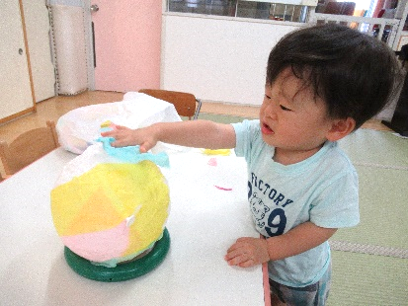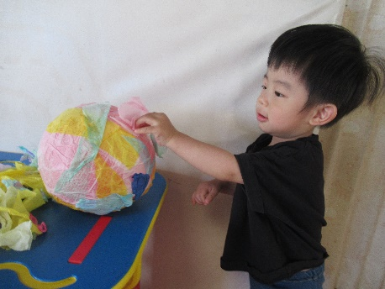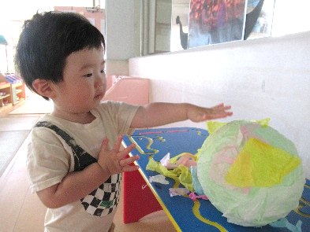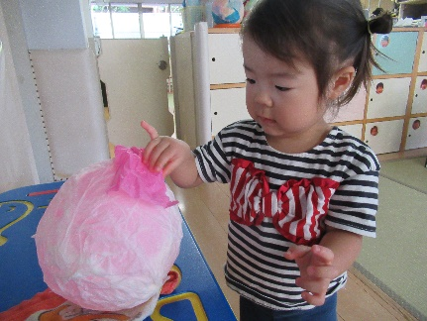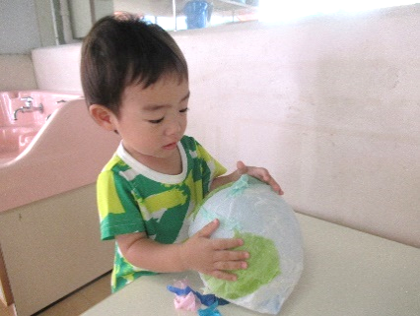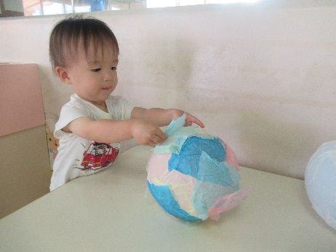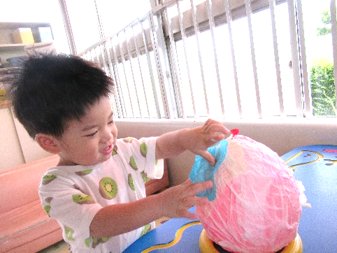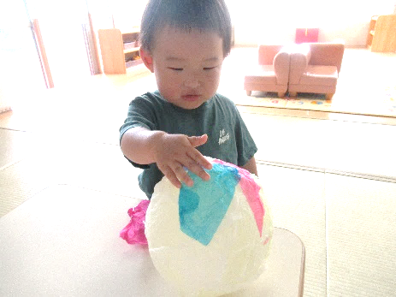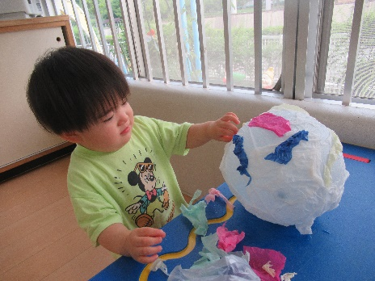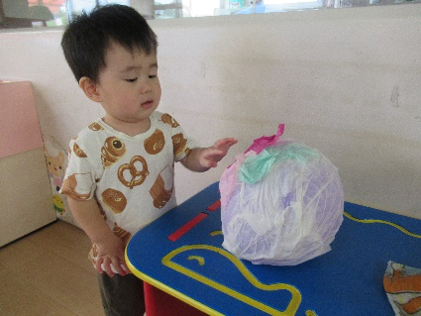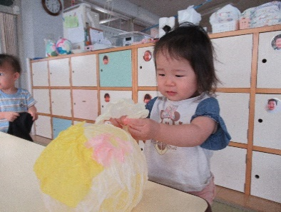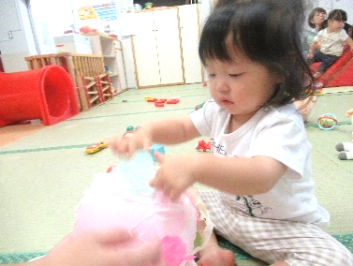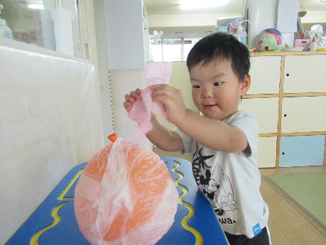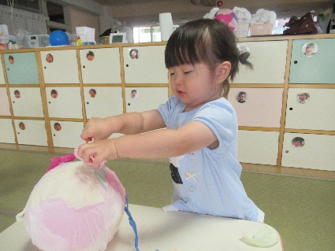

**指導計画**

♪うみでおよぐ（幼児讃美歌）

♪きれいなさかな

♪おつかいありさん

♪おばけなんてないさ

＊今月も水筒で水分補給をするので必ず毎日持ってきてください。水筒を洗ったままの状態では、茶渋などでカビが発生しやすくなるので、しっかり乾かしてきてください。

　６日　避難訓練（心肺蘇生法）

　９日　リトミック

１５日　英語であそぼう

２２日　身体測定

２８日　お誕生会

＜実習生が来ます＞

７月３１日～８月９日　徳島文理大学短期大学部

８月５日～８日　県立総合看護学校

８月２０・２１・２９・３０日　四国大学看護学科

**２歳のお誕生日おめでとう！！**

**今月のうた**

月主題　ゆったりと

ねらい　・夏の自然を五感で感じる。

　　　　・新しい環境に慣れて、落ち着いて過ごす。

内容　　・熱中症や感染症に留意してもらい、元気に過ごす。

　　　　・心地よく一定時間眠る。

　　　　・進んで片づけをしようとする。

　　　　・保育者や友だちと様々な素材に触れながら、夏の遊びを楽しむ。

　　　　・好きな遊びをじっくりと楽しむ。

　　　　・絵本を通して言葉を覚えたり話したりする。

風船に水で濡らしたキッチンペーパーを巻き、フラワーペーパーを貼りました。「ぺたぺた！」「ピンクにする！」と大喜びの子どもたち！

オリジナルのランタンが完成しました。

　セミの声が賑やかで、夏本番！今年は暑い日が多いですが、湯水遊びを大はしゃぎで楽しむ子どもたち。体調に合わせて無理のないようゆったりと過ごしていきたいと思います。

　こまめな水分補給や十分な休息をとり、元気に夏を楽しみましょう！

令和６年度　前川乳児保育園

**クラスだより　８月　　つきぐみ**